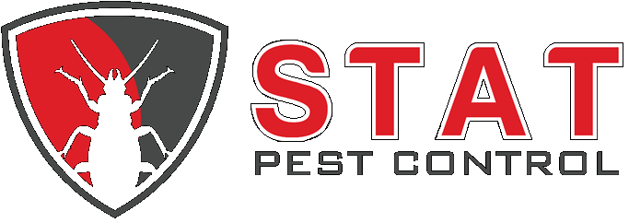

**RAVÈT**

**PREPARASYON TRETMAN**

Yo nan lòd yo reyalize rezilta siksè nan elimine pwoblèm nan ravèt nan inite w la, tanpri swiv enstriksyon sa yo anvan tretman:

* Vide tout kabinèt ak kontè yo.
* Asire w ke pa gen okenn ravèt yo te deplase ak atik kwizin nan zòn nan depo tanporè.

Mezi sa yo pral pèmèt teknisyen kontwòl ensèk nuizib la jwenn aksè nan tout zòn kache ak nidifikasyon nan kwizin nan.

Nou rekòmande rezidan an kite inite a pou omwen twa èdtan apre tretman an, menm jan odè ak lafimen ensektisid yo ka ofansif. Aprè aplikasyon an sèk, rezidan an ka reprann aktivite nòmal nan zòn trete yo.

Yo nan lòd yo fasilite siveyans la ak kontwòl nan ravèt, kondisyon yo ki atire ak favorab ravèt dwe elimine. Ravèt yo se lannwit ak pito kache nan fè nwa, kote cho. Sanitasyon ak bon mezi antretyen yo esansyèl nan kontwole ravèt.

Sa yo se rekòmandasyon nou yo kenbe rezidans ou gratis nan ravèt Alman:

• Elimine sous manje ak dlo kèlkeswa lè sa posib.

• Sere manje nan resipyan ki sele.

• Mete fatra ak fatra nan resipyan ki gen kouvèti ki byen sere.

• Retire fatra, papye, bwat, ak lòt bagay ki ka bay kache.

• Tcheke plonbri ak lòt zòn pou genyen fuit oswa akimilasyon imidite.

• Netwaye devèsman manje ak bwason pi vit posib.

• Retire grès nan zòn pou kwit manje, fanatik, kontwa, ak planche yo.

Malgre ke prekosyon sa yo son elemantè, yo esansyèl pou byen kontwole ak kontwole nenpòt pwoblèm ravèt.

Mèsi pou koperasyon ou.